
Par Michael Schacht

Un jeu pour 3 à 5 joueurs A partir de 8 ans Durée 30 minutes

Matériel
70 cartes numérotées dans 5 couleurs
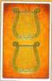
Pour chaque couleur :
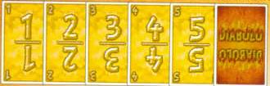
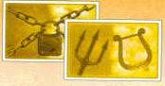

4 3 3 2 2 5 cartes Ciel et Enfer 5 cartes coup double

un bloc de papier

Idée du jeu et but du jeu
Les joueurs posent à tour de rôle leur cartes numérotées à gauche ou à droite des cartes paradis/enfer. Dès que deux lignes sont à 5 cartes (cartes enfer/paradis non comprise) on compte les points. On réparti les ponts positifs et négatifs selon la situation de chacun et on note les points sur le bloc de papier. Le joueur avec le plus de points gagne la partie après avoir effectué autant de manches qu’il y a de joueurs .

Préparation
On prend un crayon et une feuille du bloc de papier. Les 5 cartes paradis/enfer sont placées les unes en-dessous des autres, côté trident/harpe visible, au milieu de la table. Chaque joueur reçoit une carte « coup double » qu’il place face visible devant lui. On désigne un donneur. Celui-ci mélange bien les cartes numérotées en en distribue 6 à chaque joueur qui les prend dans leurs mains. Les cartes restantes forment une pioche placée au milieu de la table.
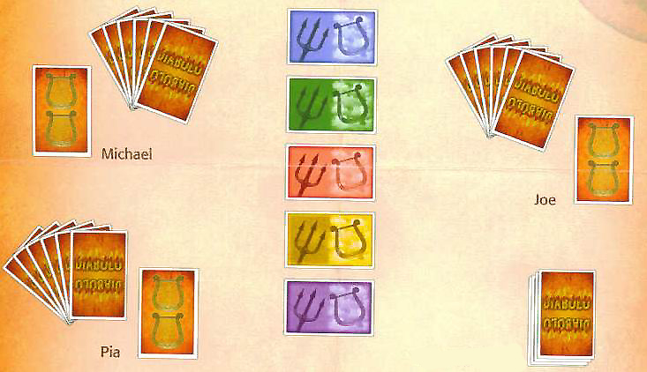

Déroulement du jeu
Le joueur à gauche du donneur commence, puis on continue dans le sens des aiguilles d’une montre. A son tour, on doit suivre la procédure suivantes :
- on pioche une carte numérotée de la pioche et on la place dans sa main
- on place une carte de sa main à droite ou à gauche d’une des cartes paradis/enfer

Puis le joueur suivant procède de la même façon.
Exemple : Michael est le premier joueur du round et pioche une carte de la pioche, il choisit alors un « 5 » vert de sa main est le place à gauche de la carte paradis/enfer de la même couleur.

Règles de pose
On ne peut poser que 5 cartes au maximum dans une même couleur. Les cartes doivent être de la même couleur que la carte paradis/enfer.

Quand une rangée contient 5 cartes numérotées,on ne peut plus poser de cartes dans cette rangée. Pour signifier cela, on retourne la carte paradis/enfer côté chaîne visible.

Il ne peut y avoir qu’au maximum trois cartes d’un même côté d’une rangée. Quand cette condition est remplie, on est obligé de jouer de l’autre côté de la rangée.

Les cartes placées à droite (paradis) comptent en positif, celles placées à gauche (enfer) en points négatifs.

Fin du jeu
Dès que deux rangées contiennent chacune 5 cartes numérotées (dès que deux cartes paradis/enfer sont retournées) la manche s’arrête.

A cinq joueurs, la manche s’arrête dès que trois rangées comprennent 5 cartes numérotées.

Décompte
On additionne les points positifs et négatifs de chaque rangée. Les cartes côté gauche comptent en négatif et celles du côté droit en positif.

1) Si les points positifs prédominent.
Pour cette couleur, on peut obtenir des points positifs.
Alors chaque joueur peut décider de joueur sa carte double coup. On l’annonce à voix haute. Les joueurs qui ont joué leur carte coup double mais aussi les autres joueurs posent alors face visible sur la table les cartes de leurs mains de cette couleur. Celui qui possède la somme la plus importante dans cette couleur marque le total des cartes de cette couleur qu’il vient de poser en positif ( multiplié par deux s’il avait joué son coup double) . Le ou les autres joueurs ne marquent rien (y compris ceux ayant joué leur coup double). En cas d’égalité, c’est celui qui a posé sa carte en premier dans le sens des aiguilles d’une montre à partir du donneur qui l’emporte. Les cartes coup double sont mises de côté jusqu’à la fin de la manche. Elles seront redonnées aux joueurs au début de la manche suivante.

2) Si les points négatifs prédominent
Pour cette couleur, les joueurs peuvent toucher des points négatifs. Le joueur qui possède le plus grand total de cartes dans cette couleur marque la somme de ses carte de cette couleur en points négatifs. Les autre joueurs ont de la chance et ne marquent rien.

3) Les positifs et les négatifs s’équilibrent
Dans ce cas, aucun point n’est attribué dans cette couleur.

On additionne donc les points positifs et négatifs pour chaque rangée aux joueurs.
Le nouveau donneur est celui qui était à gauche du donneur précédent. On effectue un nombre de manches égal au nombre de joueurs. Est vainqueur, le joueur ayant le plus de points positifs à la fin de la partie.

Cas particulier : si à son tour de jeu, un joueur ne peut poser aucune des cartes qu’il a en main, il doit l’annoncer et le prouver en montrant son jeu. Il se défausse alors d’un de ses cartes et repioche une carte jusqu’à ce qu’il lui soit de nouveau possible de poser une carte.

Traduction Eric Flumian

